Тип: Galeon Команда: 500 Длинна: 40

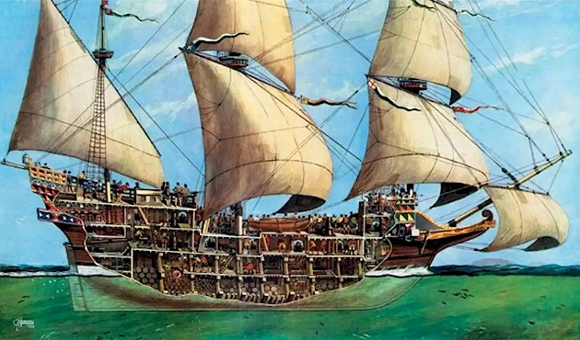

Тип: Karavella Команда: 210 Длинна: 50

